**罗湖外语初中学校**

**初二道德与法治学业水平评估试卷（第14周）**

**班级： 姓名：**

1. 阅读下列组图，据此回答下题（ ）

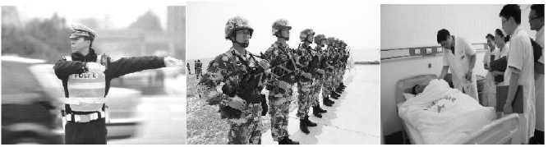上述组图说明（ ）

A. 每个人都承担着相同的责任 B.责任是长大以后才能承担的义务

C. 每个人的责任是固定不变的 D.不同的角色承担着不同的责任

42.浙江舟山有位东海护鸟员——王忠德。30年前,他主动申请守护鸟岛。之后,他一直默默坚守该岛,劝阻渔民上岛拾鸟蛋，保护群鸟安全地生衍繁殖。他的做法（ ）

①践行了敬业的社会主义核心价值观 ②是自觉承担社会责任的表现

③有利于彻底解决海洋生态环境问题 ④说明了责任来自法律的规定

A. ①② B. ①③ C. ②④ D. ③④

43.易卜生说:“你要想有益于社会，最好的办法就是把你自己这块材料铸造成器。”这句话的寓意对我们青少年的启示是（ ）

①只有对自己负责，才能承担更大的使命

②我们要承担不同的责任，只做自己该做的

③要承担对社会的责任，就必须首先对自己负责

④对社会负责，是我们每个人都应该具有的情感

A. ①② B. ②③ C. ①③ D. ①④



44.右边漫画说明了（ ）

A.关爱他人即是关爱自己

B.他人遇困应只提供物质帮助

C.帮助别人是为了得到金钱

D.关爱他人，应讲究策略

题4图

45.服务社会、奉献社会有多种表现形式。下列属于正确形式的有（ ）

①舍己为人，大公无私 ②做好自己的本职工作

③服务他人，追求回报 ④一切以个人利益为重

A. ①② B. ②③ C. ①④ D. ③④